برای گرفتهن خروجی به فرمت image در نرم افزار بیزاجی مشکلی که وجود دارد این است که حروف فارسی را به خوبی پشتیبانی نمیکند و در نتیجه کلمات جا به جا شده و برعکس نشان داده میشوند.

خروجی pdf و word نیز مشکل دارد و با ارور زیر مواجه میشود:

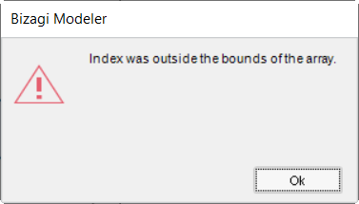

به همین علت به صورت اسکرین شات فایل پروژه را در گزارش پروژه آورده ایم.

تنها خروجی ممکن خروجی به ویزیو بوده است که آن را نیز در فایل های پروژه آورده ایم.